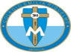
DIA 13 DE OCTUBRE. GUÍA DE APRENDIZAJE EN CASA. GRADO 10°
NOMBRE _______________________________________________________
OBJETIVO: motivar a las estudiantes a descubrir el llamado que Dios hace al ser humano, de ser llamado y enviado a predicar el Reino de Dios.
TEMA: MENSAJE DEL PAPA FRANCISCO EN LA JORNADA DEL MES DE LAS MISIONES.
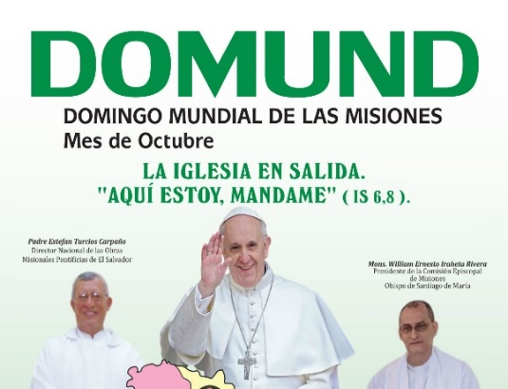
AQUÍ ESTOY ENVIAME: Queridos hermanos y hermanas: En este año, el mes misionero marcado por los sufrimientos y desafíos causados por la pandemia del covid-19, este camino misionero de toda la Iglesia continúa a la luz de la palabra que encontramos en el relato de la vocación del profeta Isaías: «Aquí estoy, mándame» (Is 6,8). Es la respuesta siempre nueva a la pregunta del Señor: «¿A quién enviaré?». Esta llamada viene del corazón de Dios, de su misericordia que interpela tanto a la Iglesia como a la humanidad en la actual crisis mundial. MARÍA ISABEL HAMEDT.
Jesús dijo: “yo edificaré mi Iglesia”. Él la edificó y sigue siendo la cabeza de la Iglesia. Entonces, ¿qué labor le encomendó a sus seguidores que se convirtieron en su Iglesia? Después de su muerte y resurrección, Jesús les dio a sus discípulos su plan de acción. Él les ordenó: id, y haced discípulos a todas las naciones, bautizándolos en el nombre del Padre, y del Hijo, y del Espíritu Santo; enseñándoles que guarden todas las cosas que os he mandado; y he aquí yo estoy con vosotros todos los días, hasta el fin del mundo” ANA SOFIA AGUIRRE.
Jesús también le encomendó a sus seguidores que predicaran a todo el mundo el evangelio del Reino de Dios. Si leemos el encantador Evangelio de Marcos, nos encontramos como mandato final de Jesucristo con estas palabras: Id por todo el mundo y predicad el Evangelio a toda criatura. Un mandamiento que entraña una grave obligación, porque la salvación la ha condicionado Dios a la fe y al bautismo, ya que sigue diciendo Jesús: El que crea y se bautice, se salvará; pero el que se resista a creer, se condenará. Por lo mismo, la Iglesia se encuentra ante un deber ineludible: que es la de evangelizar. La predicación del Evangelio, la Fe y el Bautismo están de tal manera entrelazada que no se pueden separar. Sin predicación, no hay fe; sin fe no hay bautismo; sin bautismo no hay salvación. LAURA MARQUEZ.
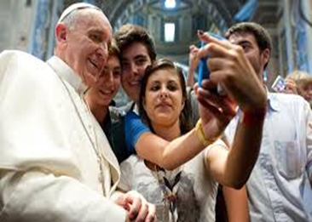
¿Qué debe hacer entonces la Iglesia, qué debe hacer cada comunidad cristiana, qué debe hacer cada bautizado? Ser instrumentos fieles en la mano de Jesucristo para llevar a todo el misterio de la salvación, continuando la misión que el mismo Jesucristo trajo al mundo recibido del Padre, y para la cual lo llenó el Espíritu Santo: Cuanto más evangelicen, más se robustecerá su propia fe. Dar la fe con entusiasmo creciente es la mejor manera de agradecer a Dios el don de la fe y el mejor medio para conservar y acrecentar la propia fe. XIMENA GOMEZ.
Ahora, más que mirarnos cada uno en particular y mirar a toda la Iglesia, nos centramos en la comunidad cristiana a la que pertenecemos: la parroquia, la asociación, el movimiento en el cual nos hemos comprometido... En esta pequeña comunidad se centra para cada uno la Iglesia universal, y en esa comunidad desarrolla cada uno de nosotros la labor que le toca como miembro de la Iglesia. JISED JIMENEZ.
¿Qué desafíos nos presenta?
Ante todo, nos damos cuenta de que son muchos los que desconocen prácticamente a Jesucristo. ¿Podemos quedarnos indiferentes, y no llevarles el conocimiento del Señor Jesús? No hay comunidad cristiana, no hay cristiano alguno, que esté libre de la obligación de hacer conocer a Cristo en todo el mundo. ¿Y cuál es la parte del mundo, sino la que está a mi alrededor, la que me toca a mí como campo de mi trabajo, como parcela en la que yo debo sembrar el Evangelio? LORENA MEDINA.
Cuando miramos así a la Iglesia como un campo inmenso que abarca todo el mundo, pero dividida en multitud de parcelas que no rompen la unidad, sino que todas se conjuntan en la misma y única Iglesia, entonces entendemos eso de cuidar cada uno de nuestro metro cuadrado, es decir, de esta parte de la Iglesia que me toca a mí, la que está a mi alrededor, y de la cual yo voy a responder. Es entonces cuando se siente la urgencia del apostolado, y nadie tiene el mal gusto de quedarse con los brazos cruzados mientras hay tanto que hacer por Jesucristo y por el Reino de Dios. ISABELA MONTOYA.
La celebración la Jornada Mundial de la Misión también significa reafirmar cómo la oración, la reflexión y la ayuda material de sus ofrendas son oportunidades para participar activamente en la misión de Jesús en su Iglesia. La caridad, que se expresa en la colecta de las celebraciones litúrgicas del tercer domingo de octubre, tiene como objetivo apoyar la tarea misionera realizada en mi nombre por las Obras Misionales Pontificias, para hacer frente a las necesidades espirituales y materiales de los pueblos y las iglesias del mundo entero y para la salvación de todos. Que la Bienaventurada Virgen María, Estrella de la evangelización y Consuelo de los afligidos, Discípula misionera de su Hijo Jesús, continúe intercediendo por nosotros y sosteniéndonos. RUBIELA.
Actividad
- ¿Por qué edificó Jesús su Iglesia?
- ¿Qué se supone que debe hacer la Iglesia en el mundo de hoy?
- ¿Cómo entiendes esta frase ¡aquí estoy, envíame del papa Francisco?
- ¿Cuáles son las características de un misionero?
- Que significa la frase “Id por todo el mundo y predicad el evangelio”
- Ilustrar el tema.
Nota: la clase la tendremos el próximo viernes 16 de octubre si Dios quiere.
Cuando termines la actividad envié el trabajo huribecampus@gmail.com Plazo hasta el viernes a las 12 del día.
Nota: No tengo nota de algunas estudiantes, revisen correos por favor.

